对于不同的霍尔电机，或者不同的接线顺序，Hall的扇区对应角度可能会不一样，需要对当前电机的顺序进行调整，实验用的电机和Simulink里的模型不一样，因此需要对1-6扇区的角度进行排序：
Hall_Parameter_type Hall_Parameter = {
/* HaLL_AngleShift */
0.85F,
3.14159274F,
5.23598766F,
4.18879032F,
1.04719758F,
2.09439516F,
0.0F,
/* HaLL_Timer_T */
5E-5F
};
小电机及风扇负载对应的PI参数
PI_Parameter_type PI_Parameter = {
/* ID_Ki */
0.8F,

/* ID_Kp */
1.32F,

/* IQ_Ki */
0.32F,

/* IQ_Kp */
1.33F,

/* Speed_Ki */
0.00633F,

/* Speed_Kp */
0.000267F,

/* Speed_PI_OutputMax */
6.0F,

/* Speed_PI_OutputMin */
-6.0F
};
小电机高频注入运行参数：
HFI_Parameter_type HFI_Parameter = {
/* HFI_IPD_F */
1000.0F,

/* HFI_IPD_Time */
0.1F,

/* HFI_IPD_V */
1.0F,

/* HFI_Inj_HF */
1000.0F,

/* HFI_Inj_HV */
2.0F,

/* HFI_NS2RUN_Time */
0.1F,

/* HFI_NS_Low_Time */
0.01F,

/* HFI_NS_Time */
0.05F,

/* HFI_NS_V */
1.0F,

/* HFI_PLL_Omga */
150.0F,

/* HFI_PLL_Xi */
0.707F,

/* HFI_Pulse_Time */
0.001F,

/* HFI_Switch_Time */
0.1F,

/* HFI_bw_BPF */
100.0F,

/* HFI_Fuc_Enalbe */
1U
};
仿真波形：
注：由于Simulink模型自带的电机没有电感饱和效应，因此NS极检测仿真不出效果，仅初始角度估算可用，NS的判断结果代表初始位置检测出来后是否需要加Pi.
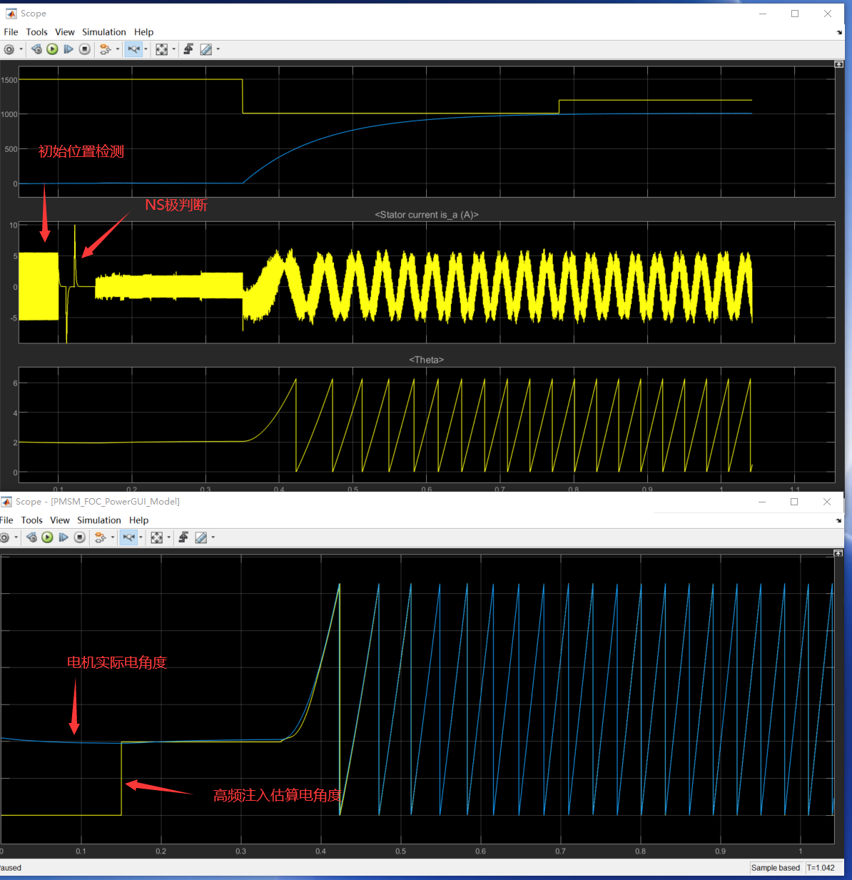

实际启动效果如下：

通过Simulink的UART调试模型，读取出Hall计算出来的角度和基于磁链的无传感观测到的角度进行对比如下：
